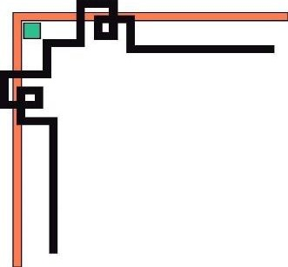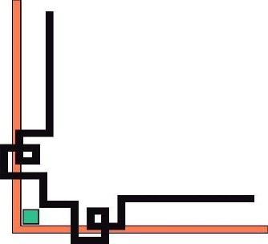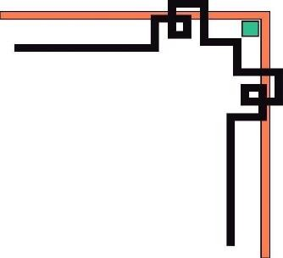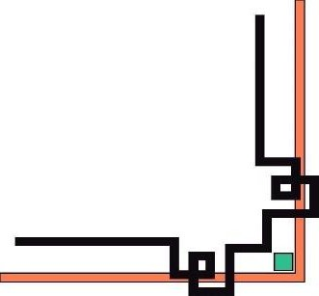

ĐẠI HỌC HUẾ

**KHOA KỸ THUẬT VÀ CÔNG NGHỆ**



**BÁO CÁO ĐỒ ÁN**

**Học kỳ II, năm học 2021 – 2022**

**Học phần:**

**NGÔN NGỮ LẬP TRÌNH R**

**Giáo viên hướng dẫn: Hồ Quốc Dũng**

**Lớp: Khoa học dữ liệu và Trí tuệ nhân tạo – Khóa 2**

**Số phách**

*(Do hội đồng chấm thi ghi)*

**Thừa Thiên Huế, ngày … tháng … năm …**



ĐẠI HỌC HUẾ

**KHOA KỸ THUẬT VÀ CÔNG NGHỆ**



**BÁO CÁO ĐỒ ÁN**

**Học kỳ II, năm học 2021 – 2022**

**Học phần:**

**NGÔN NGỮ LẬP TRÌNH R**

**Giảng viên hướng dẫn: Hồ Quốc Dũng**

**Lớp: Khoa học dữ liệu và Trí tuệ nhân tạo – Khóa 2**

**Sinh viên thực hiện: Lê Quang Trung**

**Số phách**

*(Do hội đồng chấm thi ghi)*

**Thừa Thiên Huế, ngày … tháng … năm …**

ĐẠI HỌC HUẾ

KHOA KỸ THUẬT VÀ CÔNG NGHỆ



PHIẾU ĐÁNH GIÁ ĐỒ ÁN/TIỂU LUẬN/BÀI TẬP LỚN

**Học kỳ II, năm học 2021 - 2022**

|  |  |
| --- | --- |
| **Cán bộ chấm thi 1** | **Cán bộ chấm thi 2** |
| **Nhận xét:**  ..............................................................  ..............................................................  ..............................................................  ..............................................................  ..............................................................  ..............................................................  ..............................................................  ..............................................................  ..............................................................  ..............................................................  **Điểm đánh giá của CBCT1:**  Bằng số: .........................................  Bằng chữ: ....................................... | **Nhận xét:**  ..............................................................  ..............................................................  ..............................................................  ..............................................................  ..............................................................  ..............................................................  ..............................................................  ..............................................................  ..............................................................  ..............................................................  **Điểm đánh giá của CBCT2:**  Bằng số: .........................................  Bằng chữ: ....................................... |

Điểm kết luận: ...........................................................................................................

Bằng số:.....................................................................................................................

Bằng chữ: .................................................................................................................

*Thừa Thiên Huế, ngày tháng năm 2021*

|  |  |
| --- | --- |
| **Cán bộ chấm thi 1**  *(Ký và ghi rõ họ và tên)* | **Cán bộ chấm thi 2**  *(Ký và ghi rõ họ và tên)* |

# CHƯƠNG 1

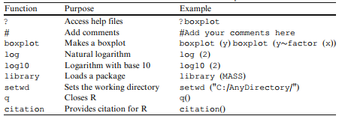

|  |  |  |
| --- | --- | --- |
| Tên hàm | Mục đích/Ý nghĩa | Ví dụ |
| ? | Truy cập file trợ giúp | ?boxplot  (truy cập file hỗ trợ boxplot) |
| # | Thêm bình luận | #khongbluan |
| boxplot | Tạo biểu đồ hộp | boxplot(y) boxplot(y~factor(x)) |
| log | logarit tự nhiên | log(2) |
| log10 | logarit với cơ số 10 | lg10 (2) |
| library (thư viện) | tải một gói | library(MASS) |
| setwd | đặt thư mục cần làm việc | setwd(“C:/study/Rbook/”) |
| q | đóng R | q() |
| citation | cung cấp trích dẫn cho R | citation() |

# CHƯƠNG 2

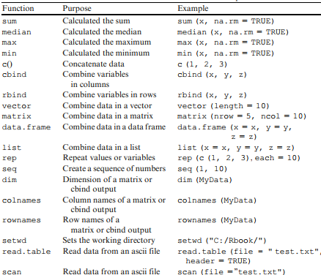

|  |  |  |
| --- | --- | --- |
| Tên hàm | Mục đích/Ý nghĩa | Ví dụ |
| sum | Tính tổng | sum(x,na.rm = TRUE) |
| median | Tính trung vị | median(x,na.rm = TRUE) |
| max | Tính lớn nhất | max(x,na.rm = TRUE) |
| min | Tính nhỏ nhất | min(x,na.rm = TRUE) |
| c() | Nối dữ liệu | c(1,2,3) |
| cbind | Kết hợp các biến trong các cột | cbind(x,y,z) |
| rbind | Kết hợp các biến trong các hàng | rbind(x,y,z) |
| vector | Kết hợp dữ liệu trong một vectơ | vector(length = 10) |
| matrix | Kết hợp dữ liệu trong ma trận | matrix(nrow=5, ncol=10) |
| data.frame | Kết hợp dữ liệu trong một khung dữ liệu | data.frame (x = x, y = y,  z = z) |
| list | Kết hợp dữ liệu trong một danh sách | list (x = x, y = y, z = z) |
| rep | Các giá trị hoặc biến lặp lại | rep (c (1, 2, 3), each = 10) |
| seq | Tạo một dãy số | seq (1, 10) |
| dim | Thứ nguyên của ma trận hoặc  đầu ra cbind | dim (df) |
| colnames | Tên cột của ma trận hoặc đầu ra cbind | colnames (df) |
| rownames | Tên hàng của ma trận hoặc đầu ra cbind | rownames (df) |
| setwd | Đặt thư mục làm việc | setwd ("C:/Rbook/") |
| read.table | Đọc dữ liệu từ tệp ascii | read.table (file = " test.txt", header = TRUE) |
| scan | Đọc dữ liệu từ tệp ascii | scan (file =’’test.txt") |

# CHƯƠNG 3

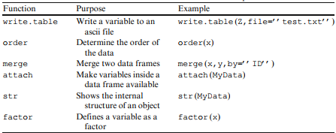

|  |  |  |
| --- | --- | --- |
| Tên hàm | Mục đích/Ý nghĩa | Ví dụ |
| write.table | Viết một biến vào một tập tin ascii | write.table (Z,file=’’note.txt’’) |
| order | Xác định thứ tự của dữ liệu | order(x) |
| merge | Hợp nhất hai khung dữ liệu | merge (x,y,by=’’ID’’) |
| attach | Tạo các biến bên trong một khung dữ liệu có sẵn | attach (df) |
| str | Cho thấy cấu trúc của một đối tượng | str (df) |
| factor | Định nghĩa một biến dưới dạng nhân tố | factor (x) |

# CHƯƠNG 4

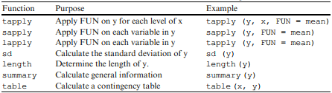

|  |  |  |
| --- | --- | --- |
| Tên hàm | Mục đích/Ý nghĩa | Ví dụ |
| tapply | Áp dụng FUN trên y cho mỗi cấp độ của x | tapply (y, x, FUN = mean) |
| sapply | Áp dụng FUN trên mỗi biến trong y | sapply (y, FUN = mean) |
| lapply | Áp dụng FUN trên mỗi biến trong y | tapply (y, FUN = mean) |
| sd | Tính độ lệch chuẩn của y | sd (y) |
| length | Xác định độ dài của y. | length (y) |
| summary | Tính toán thông tin chung | summary (y) |
| table | Tính toán bảng | table (x, y) |

# CHƯƠNG 5

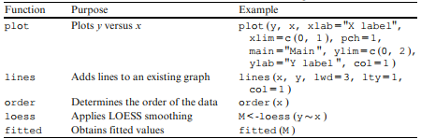

|  |  |  |
| --- | --- | --- |
| Tên hàm | Mục đích/Ý nghĩa | Ví dụ |
| plot | plot y với x | plot (y, x, xlab="X label",  xlim=c (0, 1 ), pch=1, main="Main ",  ylim=c (0, 2 ), ylab="Y label ", col=1 ) |
| lines | Thêm các đường vào biểu đồ hiện có | lines(x, y, lwd=3, lty=1, col=1) |
| order | Xác định thứ tự của dữ liệu | order (x ) |
| loess | Áp dụng LOESS | M<-loess (y x ) |
| fitted | Nhận các giá trị phù hợp | fitted (M) |

# CHƯƠNG 6

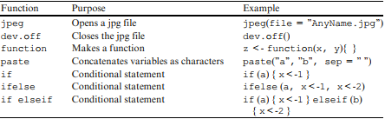

|  |  |  |
| --- | --- | --- |
| Tên hàm | Mục đích/Ý nghĩa | Ví dụ |
| jpeg | Mở tệp jpg | jpeg(file = ’’AnyPicture.jpg’’) |
| dev.off | Đóng tệp jpg | dev.off() |
| function | Tạo một chức năng | z <- function(x, y){ } |
| paste | Nối các biến dưới dạng ký tự | paste(’’a’’, ’’b’’, sep = ’’ ’’) |
| if | Câu điều kiện | if (a) { x<-1 } |
| if else | Câu điều kiện | ifelse (a, x<-1, x<-2) |
| if elseif | Câu điều kiện | if (a) { x<-1 } elseif (b) { x<-2} |

# CHƯƠNG 7

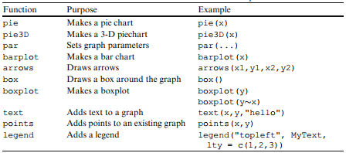

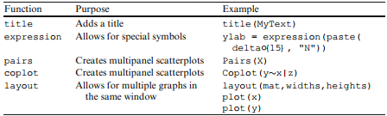

|  |  |  |
| --- | --- | --- |
| Tên hàm | Mục đích/Ý nghĩa | Ví dụ |
| pie | Tạo biểu đồ hình tròn | pie(x) |
| pie3D | Tạo biểu đồ 3-D | pie3D(x) |
| par | Đặt thông số đồ thị | par(...) |
| barplot | Tạo biểu đồ | barplot(x) |
| arrows | vẽ mũi tên | arrows(x1,y1,x2,y2) |
| box | Vẽ một hộp xung quanh biểu đồ | box() |
| boxplot | Tạo biểu đồ hộp | boxplot(y)  boxplot(y~x) |
| text | Thêm văn bản vào biểu đồ | text(x,y,"hello") |
| points | Thêm điểm vào biểu đồ hiện có | points(x,y) |

|  |  |  |
| --- | --- | --- |
| legend | Thêm legend | legend("topleft", MyText,  lty = c(1,2,3)) |
| title | Thêm tiêu đề | title(MyText) |
| expression | Cho phép các ký hiệu đặc biệt | ylab = expression(paste(  delta{15}, "N")) |
| pairs | Tạo ra nhiều bảng phân tán | Pairs(X) |
| coplot | Tạo ra nhiều bảng phân tán | Coplot(yx|z) |
| layout | Cho phép nhiều đồ thị trong cùng một cửa sổ | layout(mat,widths,heights)  plot(x)  plot(y) |

# CHƯƠNG 8

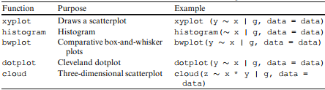

|  |  |  |
| --- | --- | --- |
| Tên hàm | Mục đích/Ý nghĩa | Ví dụ |
| xyplot | Vẽ một biểu đồ phân tán | xyplot (y x | g, data = data) |
| histogram | Biểu đồ | histogram( x | g, data = data) |
| bwplot | Đồ thị hộp và whisker so sánh | bwplot(y x | g, data = data) |
| dotplot | Cleveland dotplot | dotplot(y x | g, data = data) |
| cloud | Biểu đồ phân tán ba chiều | cloud(z x * y | g, data =data) |